Наименование образовательной организации: Муниципальное бюджетное дошкольное образовательное учреждение «Детский сад общеразвивающего вида № 31, с приоритетным осуществлением деятельности по физическому направлению развития детей» г. Ачинска
Тема педагогической практики: «Обучающий видеоролик – как современная форма взаимодействия педагога-психолога с родителями воспитанников»
Актуальность: В современных условиях ограниченной возможности в очных встречах педагогов с родителями, большую актуальность приобретают интерактивные формы работы. Одной из таких форм взаимодействия с родителями являются краткие содержательные видеоролики по актуальным темам, направленные на решение разных проблем. Такая форма работы помогает взаимодействию родителей и ребенка.
Разнообразие используемых в роликах упражнений и игр, регулярность их обновления, возможность применения в удобное время – все это способствует не проходящему и устойчивому интересу родителей к подобным формам взаимодействия. Такой «заочный» формат консультаций особенно актуальным стал для родителей тех воспитанников, которые по тем или иным причинам не посещают занятия педагога-психолога.
Цель педагогической практики: обеспечение непрерывности консультативной помощи родителям через использование в работе педагога-психолога видеороликов разной тематической направленности
Задачи:
1. Провести «Аукцион педагогических лайфхаков» с родителями с целью обмена опытом выстраивания с ребенком результативного взаимодействия.
2. Провести мониторинг в виде анкет обратной связи с целью изучения мнения родителей об актуальности данного направления работы.
3. Создать постоянно обновляющуюся копилку обучающих видеороликов для родителей по разной тематике для распространения эффективного опыта работы с детьми.

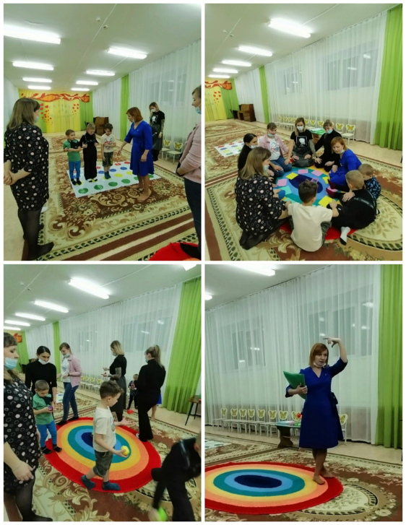
Консультирование родителей является приоритетным направлением педагога-психолога в нашей образовательной организации. Формат встреч выбирается в зависимости от актуальности темы для большего или меньшего количества родителей воспитанников. Так, например, тема психологической готовности детей к школе, в подготовительных группах является актуальной для большинства родителей. В условиях ограничений очных встреч, появился запрос на заочный формат консультаций. Особенно актуальным он стал для родителей тех воспитанников, которые по тем или иным причинам не посещают занятия педагога-психолога.

Проведенный в заочной форме семинар «Аукцион педагогических лайфхаков», на котором родители, в формате видеозарисовок представляли короткие действенные приемы работы и игры, показал, что данный формат актуален для родителей по ряду причин:
1. Возможность просмотра видеоролика в удобное время.
2. Возможность обмена опытом с другими родителями.
3. Накопление собственной «видеотеки» с интересующими видеороликами.

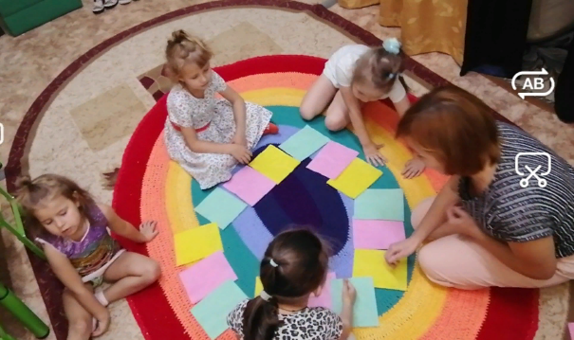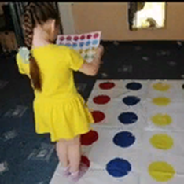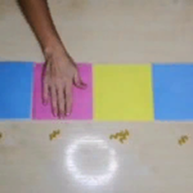
Результатом выстроенной системы работы по использованию в консультировании видеороликов разной направленности стал возрастающий спрос родителей на консультации педагога-психолога.
Для оценки эффективности реализации образовательной практики проведено анкетирования родителей, анализ которого показал следующие результаты:
98% родителей выразили интерес к данной форме взаимодействия
62% родителей опробовали те или иные игры с детьми дома,
35% отметили, что планируют заняться этой деятельностью,
3% указали, что не имеют свободного времени на эту деятельность.
Результаты
Перечисляя, какие упражнения кажутся родителям наиболее полезными, все опрошенные родители выделили развивающие игры и упражнения, направленные на развитие межполушарных связей, двигательных умений и развитие представлений детей о сенсорных эталонах.
Ссылка на материалы практики https://drive.google.com/folderview?id=1zZL1KM8k1pQpZA5ezrs7tC688KgS9XkR

